报告标题
报告人¹，第二作者²，…，通信作者^{1,*}，…
¹工作单位，地址，邮编
²工作单位，地址，邮编
*Email: xxx@xxx

摘要正文。中文，五号宋体，单倍行距。英文字符用五号，Times New Roman字体。中文摘要不超过500字。
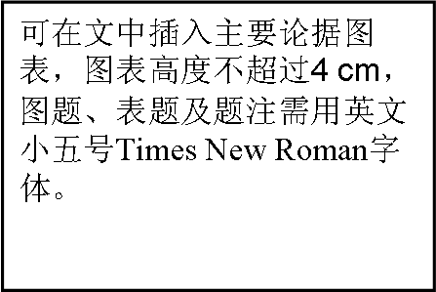
Fig. 1 Figure title in English
关键词：关键词一；关键词二；关键词三（五号宋体，关键词个数不超过5个）
参考文献
[1] Zhang, S.; Li, S.; Zhou, W.; Zheng, L. Chem. Phys. 2011, 135: 14304.
[2] 作者一, 作者二. 杂志名称, 2015, 36(1): 32-41.

Title of the Abstract
Author (San Zhang)¹, Second Author(initial surname.) ², Corresponding Author(initial surname)^{1,*}
¹Postal address, City, Post code
²Postal address, City, Post code

Abstract text in English, Times New Roman, 150 words maximum

报告正文要求

1. 页面设置为A4，页边距为“适中”，上下边距为2.54 cm，左右边距为1.91 cm；
2. 请使用此论文模板，在相应位置填写论文内容，并删除提示内容；
3. 论文摘要全部内容不超过一页纸；
4. 论文撰写完成后，保存为 Word 97-2003文档提交，WORD文件名称格式：姓名+论文名+单位。

格式要求
1. 论文中文题目要求简洁清晰，三号黑体字体，加粗，居中。
2. 作者姓名：四号仿宋字，加粗，居中，报告人姓名加下划线；作者单位、通讯地址：五号宋体，居中；电子信箱：五号Times New Roman字体。
3. 论文摘要正文：五号宋体字体，单倍行距。
4. 插图或附表高度不超过4 cm。图表应要求用英文表述。题注：英文、小五号Times New Roman字体；图表超过两幅须平行排列。
5. 关键词：2－5个关键词，五号宋体。
6. 中英文参考文献格式见模板。中文参考文献用五号宋体字，排序为：作者姓名、杂志中文全称、出版年份（阿拉伯数字、加粗）、卷（期）号（阿拉伯数字、加粗）、起始页码（阿拉伯数字）；英文用五号Times New Roman字体，排序为作者姓名、期刊名称（国际通用缩写、斜体）、出版年份（阿拉伯数字、加粗）、卷（期）号（阿拉伯数字、加粗）、起始页码（阿拉伯数字）。
7. 简短英文摘要：英文题目与中文题目含义一致，首字母大写，四号Arial字体，加粗，居中；作者姓名、单位、通讯地址，小四号Times New Roman字体，居中；摘要正文，五号Times New Roman字体，单倍行距。

